INFORME DE LA COMISIÓN DE OBRAS PÚBLICAS, TRANSPORTES Y TELECOMUNICACION RECAIDO EN EL PROYECTO DE LEY, EN SEGUNDO TRÁMITE CONSTITUCIONAL, QUE MODIFICA LA LEY DE TRÁNSITO, PARA CONSAGRAR COMO INHABILIDAD PARA LA OBTENCIÓN DE LICENCIAS DE CONDUCIR PROFESIONAL, CONTAR CON ANTECEDENTES PENALES POR DELITOS DE CONNOTACIÓN SEXUAL.
_____________________________________________________________
BOLETÍN Nº 15.003-15 (S)

HONORABLE CÁMARA:

La Comisión de Obras Públicas, Transportes y Telecomunicaciones, pasa a informar el proyecto de ley individualizado en el epígrafe, en segundo trámite constitucional y primero reglamentario, iniciado en moción de los H. senadores señor Fidel Espinoza y señoras Loreto Carvajal, Ximena Órdenes, Paulina Núñez y Yasna Provoste, con urgencia calificada de discusión inmediata.

De acuerdo a lo prescrito en el artículo 304 del Reglamento de la Corporación, cabe consignar lo siguiente:

I.- CONSTANCIAS PREVIAS.

1.- IDEA MATRIZ O FUNDAMENTAL DEL PROYECTO.

- Consagrar como causal de inhabilidad para la obtención de licencia de conducir profesional, a quien tenga antecedentes penales por delitos de connotación sexual, para limitar las posibilidades de acción delictual, encubriéndose en una actividad económica legítima como es el transporte público de pasajeros.

2.- NORMAS DE CARÁCTER ORGÁNICO CONSTITUCIONAL O DE QUORUM CALIFICADO.

NO HAY.

3.- TRÁMITE DE HACIENDA.

NO PRECISA DE ESTE TRÁMITE.

4.- EL PROYECTO FUE APROBADO EN GENERAL POR UNANIMIDAD.
VOTARON A FAVOR LA DIPUTADA SEÑORA EMILIA NUYADO Y LOS DIPUTADOS SEÑORES CARLOS BIANCHI, FERNANDO BÓRQUEZ, FÉLIX BUGUEÑO, FELIPE CAMAÑO, JUAN IRARRÁZAVAL, COSME MELLADO, JAIME MULET, LEONIDAS ROMERO Y JAIME SÁEZ.

II.- FUNDAMENTOS DEL PROYECTO

i) DE DERECHO
- Decreto con fuerza de ley N° 1, de 29 de octubre de 2009, de los Ministerios de Transportes y Telecomunicaciones y de Justicia, que fija el texto refundido, coordinado y sistematizado de la Ley de Tránsito.

ii) DE HECHO
1.- Antecedentes
Lamentablemente, en los últimos años se ha hecho recurrente conocer noticias sobre abusos o intentos de abusos contra menores de edad y adultos, hombres y mujeres, realizados por algunos conductores de taxis y taxis colectivos. Lo anterior, ya de suyo grave, afecta además a todo un gremio de conductores profesionales, algunos con carreras de décadas y por generaciones familiares.
1.1.- Algunos casos
Entre los casos informados por la prensa nacional, acontecidos en distintas ciudades y regiones, está uno ocurrido en Valdivia, donde el Tribunal de Garantía formalizó, en noviembre de 2017, a un conductor de colectivo acusado del delito de abuso sexual contra una menor de 16 años. El hombre fue detenido luego de que la víctima denunciara que, tras subirse a un colectivo para dirigirse hasta su hogar, en el trayecto, el conductor del vehículo se desvió hasta un sitio eriazo para realizarle diversas tocaciones de carácter sexual. El hombre, de 60 años, tenía una condena del año 2003 por el delito de violación. Al ser considerado como un peligro para la sociedad, quedó bajo la medida cautelar de prisión preventiva.
Otro caso, en 2016, ocurrió en la ciudad de Curicó, donde la PDI detuvo al conductor de un colectivo por un supuesto abuso sexual contra una escolar menor de edad. La joven, de 14 años, abordó el colectivo en el sector Don Sebastián de Rauquén para trasladarse a su establecimiento ubicado en la avenida Camilo Henríquez. Según manifestó la niña, “el conductor, aprovechando que no venían más pasajeros en su vehículo, habría proferido algunas insinuaciones, que incluyeron acercamientos a su cuello para descubrir la fragancia de su perfume y, lo más grave, efectuado tocaciones en su entrepierna”.
Otra denuncia la recibieron Carabineros de Machalí, en noviembre de 2017, de parte de un menor de 11 años contra un chofer de colectivo, quien fue detenido por presunto abuso sexual. El hecho se habría producido alrededor de las 17 horas, cuando el estudiante abordó el vehículo para volver a su casa tras su jornada escolar. Momentos después el menor se percató de que el chofer se había desviado de su recorrido habitual, hecho por cual le reclamó. El conductor le habría respondido que lo llevaba a su casa a jugar, ante lo que la víctima comenzó a golpearlo para que se detuviera. En ese instante, el colectivero lo habría tomado de las manos y se las llevó a su zona genital. El escolar logró soltarse y se bajó del colectivo huyendo a su casa, donde describió a su atacante y el automóvil.
En Puerto Montt, en marzo de 2018, fue detenido por el OS9 de Carabineros un chofer de colectivo de la línea 57, sindicado como el autor de los delitos de violación y abuso sexual en contra de dos mujeres, una de ellas una menor de 15 años de edad, tras intimidarlas con arma blanca. En el primer caso, la joven fue tomada por el colectivero en el Terminal de Buses de Puerto Montt. Tras cambiar la ruta, la llevó al sector de Chinquihue, donde la habría violado. Días antes, otra joven, de 21 años, había formulado una denuncia similar. A ésta la habría obligado a quitarse parte de su ropa. Afortunadamente, la víctima logró huir. El Tribunal de Garantía de Puerto Montt lo formalizó por los delitos de violación y abuso sexual.
En noviembre de 2017, la PDI alertó respecto de un aumento en el número de denuncias contra taxistas por abusos sexuales a pasajeros, junto con dar a conocer lo ocurrido a una joven de 29 años, quien abordó cerca de las 03:30 horas, en el barrio Bellavista, comuna de Recoleta, el taxi conducido por un chofer de 37 años, para trasladarse hasta La Reina. A los pocos minutos, el hombre procede a amenazarla de golpes y muerte, y tomó la autopista. Ella logró contactar a su pareja, le dice que tomó el taxi y que no la llevaba a su casa, lo que puso en alerta a su familia. El episodio fue bastante traumático para la víctima, pues el hombre fue muy violento, la golpeó en reiteradas oportunidades y la agredió sexualmente Tras zafarse del individuo, pudo pedir ayuda en una empresa cercana al sitio donde ocurrió el ataque. El conductor fue finalmente detenido, gracias a la geolocalización del teléfono que le había robado a su víctima.
En junio de 2016, oficiales de la Brigada Investigadora de Delitos Sexuales y Menores (Brisexme) de la PDI detuvieron en flagrancia a un taxista por el delito de abuso sexual contra una menor de 4 años. Los hechos ocurrieron cuando una mujer de nacionalidad peruana se trasladaba en una línea de radiotaxi que utilizaba de manera frecuente, a realizar trámites al Departamento de Extranjería de la PDI junto a sus dos hijas. Por la confianza que tenía con la empresa, dejó a sus hijas, una de 4 y otra de 11, con parálisis cerebral, a cargo del conductor. Ese fue el momento utilizado por el hombre de 56 años -con antecedentes policiales por consumo y tráfico de estupefacientes y porte ilegal de armas- para realizar tocaciones a la niña menor. Cuando la madre de la menor regresó al vehículo, la niña relató a su madre que el taxista la había tocado por debajo de la ropa.
En Iquique, un taxista de 66 años fue formalizado y quedó en prisión preventiva por el delito de abuso sexual en contra de una menor de 6 años. El hombre era cercano a la familia y estaba contratado para llevarla al colegio. Los hechos fueron revelados por la menor a su madre en noviembre de 2016, cuando durante el baño le dijo que “el tío” le daba dulces y la tocaba cuando la transportaba. El padre acudió a la PDI a interponer la denuncia y la madre llevó a su hija a constatar lesiones al Hospital Regional. Posteriormente, la niña fue sometida a un peritaje psicológico del Servicio Médico Legal, el que concluyó que los eventuales abusos se registraron durante los años 2015 y 2016. El testimonio de una de las profesoras de la menor también fue expuesto, ya que habría advertido conductas sexualizadas en su alumna.
Carabineros de Tocopilla detuvieron, en octubre de 2012, a un chofer de colectivo de nacionalidad peruana que habría abusado sexualmente a una escolar de 12 años que regresaba de su colegio a su hogar. El individuo, de 45 años, fue detenido tras la denuncia hecha por la víctima y su madre. De acuerdo al relato de la menor, ella tomó el colectivo al salir de clases para regresar a su casa ubicada en el sector norte de la ciudad. Tras dejar a dos pasajeros, el chofer se desvió sorpresivamente en dirección al cementerio, momento en que procedió a besar y tocar las partes íntimas de la niña, quien intentó resistirse a los ataques mediante gritos y forcejeos, por lo que el abusador abandonó el lugar con la menor a bordo del colectivo. Tras detenerse para recoger a dos mujeres, la víctima aprovechó de escapar.
En julio de 2017, en Villa Alemana, una adolescente de 13 años denunció ante Carabineros que un chofer de un colectivo abusó sexualmente de ella. La menor afirmó que tras salir del colegio y en camino a su casa, fue interceptada por un sujeto que la subió a la fuerza al vehículo. Posteriormente, la habría llevado hasta un sitio eriazo para abusar de ella. La escolar dijo que fue abandonada y que por sus propios medios se dirigió a su casa.
En mayo de 2015, el OS9 de Carabineros detuvo a un chofer de taxi tras ser imputado del delito de secuestro y presunto abuso sexual en contra de una joven pasajera de 24 años. El ataque se produjo cuando la víctima junto a su pareja salió desde un hotel capitalino tras asistir a un matrimonio, donde abordaron un taxi en dirección a sus domicilios en la zona oriente de la capital del país. Según el relato de los afectados, la pareja de la víctima pidió al taxista detenerse en una estación de servicio para retirar dinero de un cajero automático. Fue en ese momento que el chofer huyó en el vehículo, reteniendo a la joven para llevarla a un motel de la comuna de La Cisterna con la intención de abusar sexualmente de ella. Al llegar al motel, la víctima logró escapar pidiendo ayuda a los administradores, quienes presentaron la denuncia que terminó con la detención del conductor de nacionalidad peruana, de 37 años.
En junio de 2017, la PDI detuvo en Santiago a un taxista de 57 años acusado de abusar sexualmente de tres hermanos de entre 10 y 13 años. Según la policía, el imputado conoció al padre de las víctimas cuando se desempeñaba como taxista y se empezó a ganar la confianza de los familiares y de los niños ofreciéndose a trasladarlos en su taxi desde la casa al colegio de manera gratuita. Aprovechó estas circunstancias para llevar a cabo actos de connotación sexual en contra de tres menores de edad. La orden de detención la dio el Tercer Juzgado de Garantía de Santiago, tras una investigación de la Brisexme Metropolitana, que llegó a la convicción de que el hombre tenía participación en los hechos denunciados. El detenido registraba antecedentes por robo a un camión de valores el año 2002 y robo en bienes nacionales de uso público, además de una denuncia por violación el año 2009.
2.- Las normas vigentes
Actualmente, la Ley N°18.290, de Tránsito, establece en su Artículo 13 que los postulantes a obtener una licencia de conductor deberán reunir los siguientes requisitos generales:
“1.- Acreditar idoneidad moral, física y psíquica;
2.- Acreditar conocimientos teóricos y prácticos de conducción, así como de las disposiciones legales y reglamentarias que rigen al tránsito público;
3.- Poseer cédula nacional de identidad o de extranjería vigentes, con letras o dígitos verificadores, y
4.- Acreditar, mediante declaración jurada, que no es consumidor de drogas, estupefacientes o sustancias sicotrópicas prohibidas que alteren o modifiquen la plenitud de las capacidades físicas o síquicas, conforme a las disposiciones contenidas en la ley Nº 19.366 y su Reglamento. La fiscalización del cumplimiento de esta disposición se hará de acuerdo con los artículos 189 y 190 de esta ley.”12
El mismo artículo establece más adelante que para obtener algunas licencias específicas, los postulantes deberán reunir, además, algunos requisitos especiales. Para el caso de la licencia profesional de conducir se establece:
“- LICENCIA PROFESIONAL
1.- Tener como mínimo 20 años de edad;
2.- Acreditar haber estado en posesión de la licencia clase B durante dos años;
3.- Aprobar los cursos teóricos y prácticos que impartan las escuelas de conductores profesionales debidamente reconocidos por el Estado, y
4.- Acreditar, en caso de la Clase A-3, haber estado en posesión, durante a lo menos dos años, de la Licencia Clase A-2 o Clase A-1. Tratándose de la Clase A-5, los postulantes deberán acreditar haber estado en posesión, durante a lo menos dos años, de la Licencia Clase A-4”.
A continuación, el Artículo 14 fija los requisitos para obtener las licencias, indicando la forma de acreditar su cumplimiento, en cada caso, de la siguiente forma:
“A) - LICENCIA PROFESIONAL
1º.- La idoneidad moral será calificada por el Director del Departamento de Tránsito y Transporte Público Municipal en que se solicita la licencia, a la vista del Informe de Antecedentes expedido por el Gabinete Central del Servicio de Registro Civil e Identificación y del Informe del Registro Nacional de Conductores, cuya fecha de emisión no sea anterior a 30 días, que contengan todas las anotaciones que se registren, y en los que consten que el solicitante no está afecto a pena de suspensión o de inhabilidad para conducir vehículos, ni que se le ha denegado con anterioridad al postulante la licencia que hubiere solicitado.
2º.- La idoneidad física y psíquica, los conocimientos teóricos y prácticos sobre las disposiciones legales y reglamentarias que rigen la prestación de servicios de transporte de pasajeros, transporte remunerado de escolares y de carga por vías y sobre la conducción y operación de los respectivos vehículos, serán acreditadas:
a) La idoneidad física y psíquica por medio de un certificado expedido por el médico del Departamento de Tránsito y Transporte Público Municipal respectivo;
b) Los conocimientos teóricos y prácticos, por medio de certificado expedido por una Escuela de Conductores Profesionales reconocida oficialmente, sin perjuicio del deber por parte del Director de Tránsito de la Municipalidad respectiva de adoptar las medidas que estime necesarias, a fin de comprobar la efectividad de dichos conocimientos y las destrezas y habilidades requeridas para conducir el vehículo de que se trate.”
A su vez, el Artículo 14 bis establece, respecto de la determinación de los “estándares para calificar la idoneidad moral”, lo siguiente:
“Artículo 14 bis. - El Ministerio de Transportes y Telecomunicaciones determinará los estándares para calificar la idoneidad moral, física y psíquica, la acreditación de los conocimientos teóricos y prácticos de conducción y de las disposiciones legales y reglamentarias que rigen al tránsito público, así como de las disposiciones legales y reglamentarias para prestar servicios de transporte de pasajeros, transporte remunerado de escolares y de carga, por calles y caminos. Lo anterior es sin perjuicio de la facultad del médico del Departamento de Tránsito y Transporte Público Municipal para solicitar exámenes especiales para determinar la aptitud psíquica del postulante”.
El mismo artículo establece la responsabilidad de la Dirección del Tránsito en esta materia, señalando que:
“El Director del Departamento de Tránsito y Transporte Público Municipal deberá rechazar, señalando la causal, solicitudes de licencia de postulantes que no cumplan con los requisitos establecidos. En el caso de solicitudes rechazadas para obtener licencia profesional, éstas deberán ser comunicadas al Ministerio de Transportes y Telecomunicaciones.
El postulante afectado por el rechazo en razón de falta de idoneidad moral podrá reclamar, dentro de los cinco días hábiles siguientes de notificada esta resolución, ante el Juez de Policía Local respectivo, el cual resolverá breve y sumariamente y apreciará la prueba en conciencia. En contra de su resolución no procederá recurso alguno.”
Por último, el Artículo 15 indica respecto de las causas y el tiempo a tener en cuenta en relación a la calificación de la idoneidad moral, lo siguiente:
“Artículo 15.- Para calificar la idoneidad moral de los interesados a que se refiere el artículo 13, se considerarán las condenas que hayan sufrido en los 5 años anteriores, por las siguientes causas:
“1.- Por delitos, cuasidelitos, faltas, infracciones o contravenciones a la presente ley, a la Ley sobre Expendio y Consumo de Bebidas Alcohólicas y a la ley Nº 19.366, sobre Tráfico Ilícito de Estupefacientes y Sustancias Sicotrópicas;
2.- Por delitos o cuasidelitos para cuya perpetración se hubiere utilizado un vehículo;
3.- Por delitos contra el orden de la familia y la moralidad pública;
4.- Por el delito de conducir con licencia de conductor, boleta de citación o permiso provisorio judicial para conducir, falsos u obtenidos en contravención a esta ley o pertenecientes a otra persona;”

3.- Ideas matrices
Si bien hoy existen requisitos para la obtención de licencia de conducir profesional que podrían ayudar a excluir de esta actividad a quienes no cumplen con las condiciones físicas y técnicas exigibles, ni con los estándares morales mínimos aceptables, la verdad es que la realidad muestra que, pese a ellas, existen algunos “forados” en el sistema que posibilitan que personas con antecedentes penales por distintos delitos puedan acceder, de igual forma, a este documento.
Lamentablemente, lo que para miles de trabajadores en el país constituye una importante herramienta de sustento familiar, es para algunos pocos una oportunidad para encubrir actividades delictuales.
De esta manera, lo que el presente proyecto de ley busca es establecer un nuevo “cortafuegos”, mediante el establecimiento de una inhabilidad expresa en la ley, para que quienes posean antecedentes de acoso, abuso o agresión sexual, o derechamente violación u otra forma de ultraje a la dignidad de niños, niñas y mujeres, no puedan acceder a la obtención de una licencia profesional, buscando limitar sus posibilidades de acción delictual, encubriéndose en una actividad económica legítima como es el transporte público de pasajeros.
Además, como en algunos casos denunciados, los tribunales no se han podido formar la convicción de los abusos denunciados o, peor aún, se ha puesto el peso de la prueba en las supuestas víctimas. Por ello, la imposibilidad de que una persona que ya registra antecedentes penales por estos delitos pueda acceder a la licencia profesional de conducir, permitirá en nuestra opinión ayudar a reducir una creciente estadística, que creemos no es posible seguir aceptando ni normalizar, sobre todo porque más allá de las sanciones aplicadas, los procesos traumáticos para quienes sufren estos vejámenes tienen un alcance insospechado, afectando permanentemente sus vidas.

III.- INTERVENCIONES.

El señor Subsecretario de Transportes basó su exposición en la siguiente presentación:
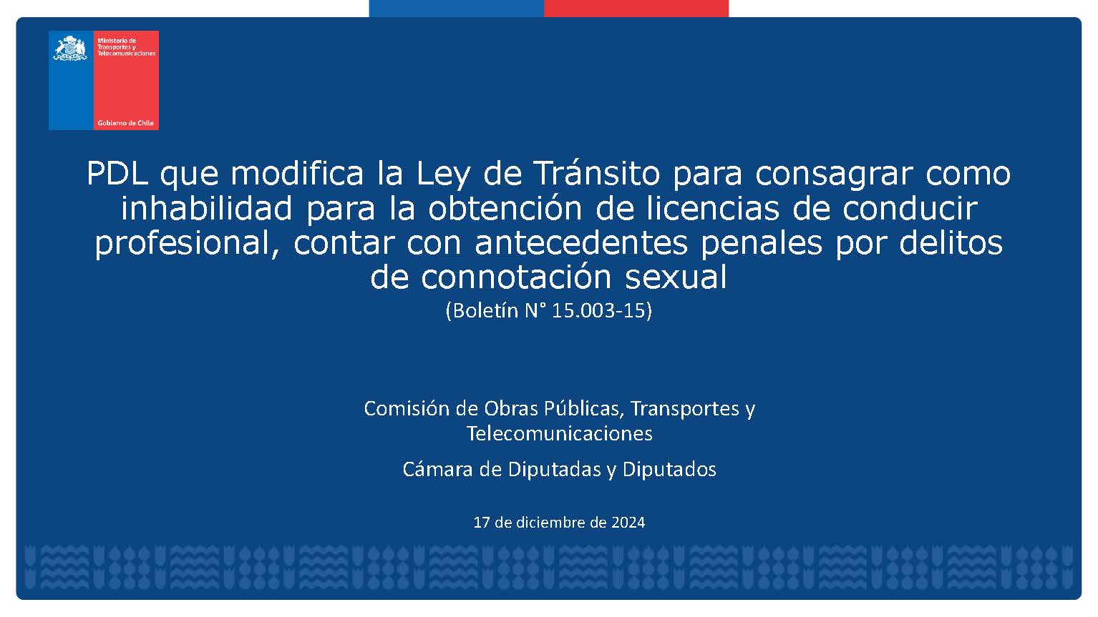

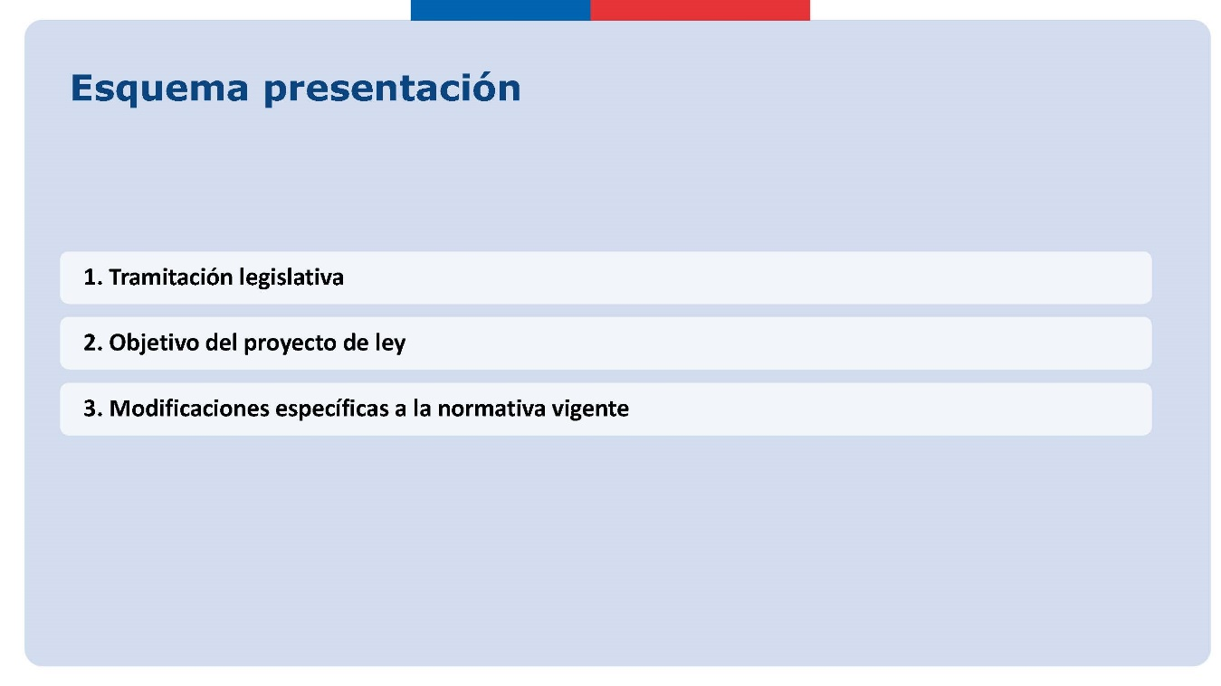

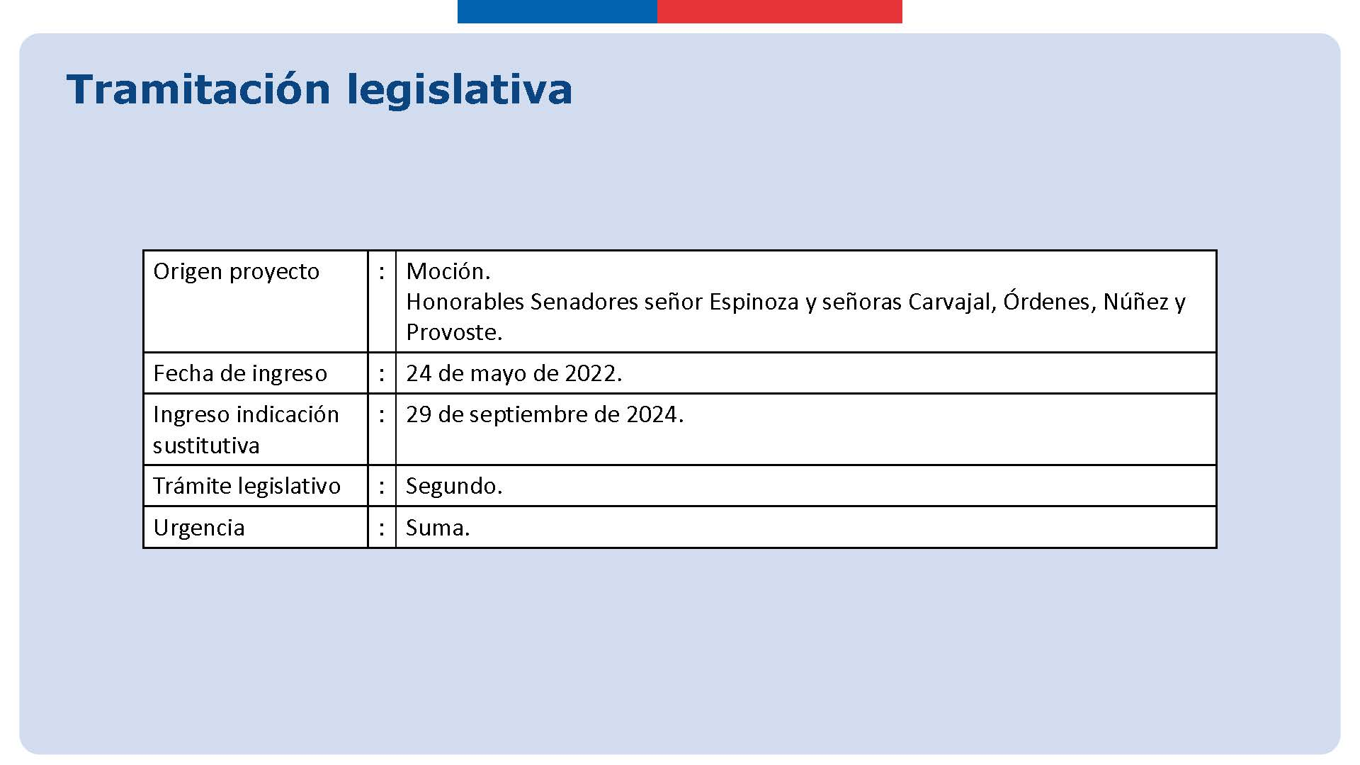

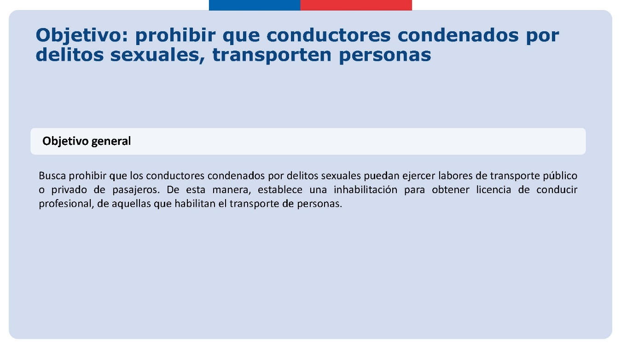

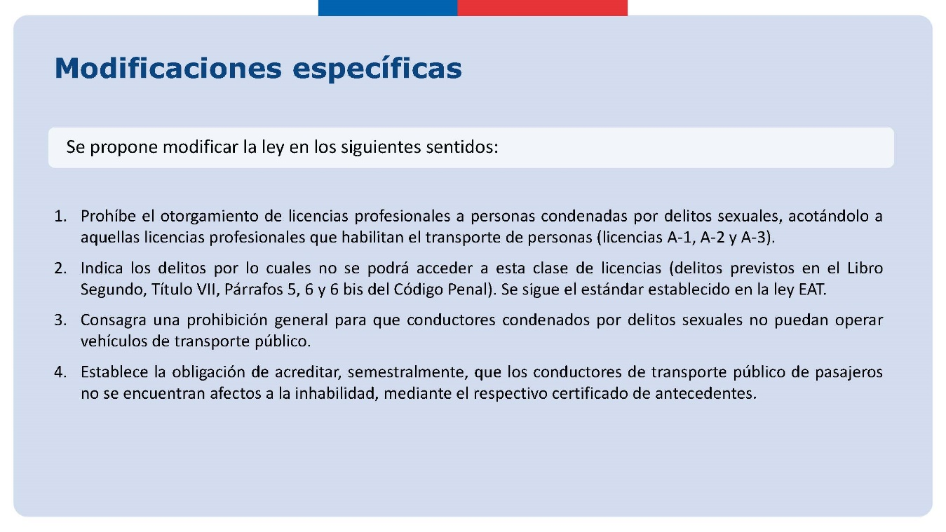



IV.- RESUMEN DEL CONTENIDO DEL PROYECTO APROBADO POR EL SENADO.
- Prohíbe el otorgamiento de licencia de conducir a personas condenas por delitos sexuales, acotándolo a aquellas licencias profesionales que habilitan para el transporte de personas -licencias A-1, A-2 y A-3-. Se reproduce, en cierta medida, el estándar exigido para las Empresas de Aplicación de Transportes (EAT).
Indica los delitos por los cuales no se podrá acceder a este tipo de licencias, esto es, crimen y delitos contra el orden de las familias, contra la moralidad pública y contra la integridad sexual; tipos penales que se encuentran contenidos y sancionados en el Libro Segundo, Título VII, párrafos 5, 6 y 6 bis (explotación sexual y material pornográfico de niños, niñas y adolescentes), del Código Penal.
Consagra una prohibición general para que los conductores que hayan incurrido en una conducta del tipo descrito, y sobre los cuales haya recaído condena, se vean impedidos de operar vehículos para el transporte público de pasajeros.
Establece la obligación de acreditar, semestralmente, que los conductores de transporte público de pasajeros no se encuentran afectos a la inhabilidad, exhibiendo el respectivo certificado de antecedentes.

V.- SÍNTESIS DEL DEBATE HABIDO DURANTE LA DISCUSIÓN GENERAL Y PARTICULAR.
Teniendo en vista las consideraciones y argumentos contenidos en el proyecto -boletín N° 15.003-09-, y lo expresado por el señor Subsecretario de Transportes, los señores diputados fueron de parecer de aprobar la idea de legislar sobre la materia.
Se estimó del todo apropiado y conveniente consagrar como causal de inhabilidad para la obtención de licencia de conducir profesional a quien tenga antecedentes penales por delitos de connotación sexual, con el propósito de limitar las posibilidades de acción delictual, encubriéndose en una actividad económica legítima como es el transporte público de pasajeros.
Se explicó que la iniciativa de ley aun cuando presenta una redacción simple, se espera produzca efectos importantes en cuanto a disminuir la cantidad de delitos que se dan en el quehacer diario en el ámbito del transporte público. Para tal efecto, prohíbe el otorgamiento de licencia de conducir a personas condenas por delitos sexuales, acotándolo a aquellas licencias profesionales que habilitan para el transporte de personas -licencias A-1, A-2 y A-3-. Se reproduce, en cierta medida, el estándar exigido para las Empresas de Aplicación de Transportes (EAT).
Indica los delitos por los cuales no se podrá acceder a este tipo de licencias, esto es, crimen y delitos contra el orden de las familias, contra la moralidad pública y contra la integridad sexual; tipos penales que se encuentran contenidos y sancionados en el Libro Segundo, Título VII, párrafos 5, 6 y 6 bis (explotación sexual y material pornográfico de niños, niñas y adolescentes), del Código Penal.
Consagra una prohibición general para que los conductores que hayan incurrido en una conducta del tipo descrito, y sobre los cuales haya recaído condena, se vean impedidos de operar vehículos para el transporte público de pasajeros.
Establece, finalmente, la obligación de acreditar, semestralmente, que los conductores de transporte público de pasajeros no se encuentran afectos a la inhabilidad, exhibiendo el respectivo certificado de antecedentes para fines especiales del Registro General de Condenas.

VI.- ARTÍCULOS E INDICACIONES RECHAZADAS.

NO HAY.

VII.- ADICIONES Y ENMIENDAS APROBADAS POR LA COMISIÓN.

El proyecto en informe fue aprobado en particular por unanimidad, sin cambios.

VOTARON A FAVOR LA DIPUTADA SEÑORA EMILIA NUYADO Y LOS DIPUTADOS SEÑORES CARLOS BIANCHI, FERNANDO BÓRQUEZ, FÉLIX BUGUEÑO, FELIPE CAMAÑO, JUAN IRARRÁZAVAL, COSME MELLADO, JAIME MULET, LEONIDAS ROMERO Y JAIME SÁEZ.

VIII.- SE DESIGNÓ DIPUTADO INFORMANTE AL SEÑOR JAIME MULET MARTÍNEZ.
**********
Como consecuencia de lo anteriormente expuesto, y por las otras consideraciones que en su oportunidad dará a conocer el señor Diputado Informante, la Comisión de Obras Públicas, Transportes y Telecomunicaciones recomienda aprobar el siguiente:

PROYECTO DE LEY

“Artículo primero.- Modifícase el decreto con fuerza de ley Nº 1, promulgado el año 2007 y publicado el año 2009, del Ministerio de Transportes y Telecomunicaciones y del Ministerio de Justicia, que fija el texto refundido, coordinado y sistematizado de la ley N° 18.290, de Tránsito, de la siguiente manera:
1.- Agrégase, en el inciso primero del artículo 13, el siguiente numeral 5), nuevo, pasando el actual numeral 5) a ser numeral 6):
“5) Acreditar, en caso de las clases A-1, A-2 y A-3, que no tiene anotaciones relativas a los delitos previstos en el Libro Segundo, Título VII, Párrafos 5, 6 y 6 bis del Código Penal. Lo anterior, mediante el respectivo certificado de antecedentes para fines especiales del Registro General de Condenas.”.
2.- Agrégase, en el artículo 16, el siguiente numeral 5, nuevo:
“5. Por delitos previstos en el Libro Segundo, Título VII, Párrafos 5, 6 y 6 bis del Código Penal para el caso de las licencias de conductor profesional clase A-1, A-2 y A-3.”.
3.- Agrégase el siguiente artículo 87 bis, nuevo, pasando el actual artículo 87 bis a ser artículo 87 ter:
“Artículo 87 bis.- Aquellos conductores con licencia de conducir profesional clase A-1, A-2 o A-3 que hayan sido condenados por los delitos previstos en el Libro Segundo, Título VII, Párrafos 5, 6 y 6 bis del Código Penal no podrán desempeñarse en ninguna modalidad de servicios de transporte público de pasajeros.
En caso que un conductor contravenga esta prohibición, la licencia de conductor será cancelada según las reglas que establece el artículo 20 de la presente ley.”.
Artículo segundo.- Agrégase en el inciso veintiséis del artículo 3° de la ley N° 18.696 –que modifica el artículo 6° de la ley N° 18.502, autoriza importación de vehículos que señala y establece normas sobre transporte de pasajeros–, a continuación del punto y aparte que pasa a ser punto y seguido, el siguiente texto: “La información de este registro será de carácter público y deberá mantenerse actualizada. Para los efectos de mantener actualizado el registro señalado, los operadores de servicios de transporte público de pasajeros deberán exigir a los conductores acreditar, semestralmente, que no están afectos a la inhabilidad referida en el artículo 87 bis de la Ley de Tránsito mediante el respectivo certificado de antecedentes para fines especiales del Registro General de Condenas. A su vez, los operadores deberán remitir al Ministerio el certificado acompañado por los conductores e informar cualquier cambio en la información contenida en el registro, con la misma periodicidad. El Ministerio cancelará la respectiva inscripción en el registro de aquellos conductores que no cumplan con los requisitos.”.”.

**********

SALA DE LA COMISIÓN, a 16 de enero de 2025.

Tratado y acordado en sesión celebrada el día 14 de enero de 2025, con asistencia de la diputada señora Emilia Nuyado y los diputados señores René Alinco, Carlos Bianchi, Fernando Bórquez, Félix Bugueño, Felipe Camaño, Juan Antonio Coloma, Mauro González, Juan Irarrázaval, Cosme Mellado, Jaime Mulet, Leonidas Romero y Jaime Sáez.

ROBERTO FUENTES INNOCENTI
Secretario de la Comisión

